1. Minh chứng lỗi không tương thích hệ điều hành:
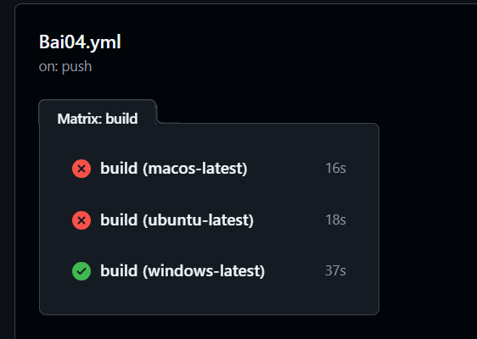
Em đã thực hiện kiểm thử ứng dụng đồng thời trên ba hệ điều hành khác nhau gồm Windows, Ubuntu và MacOS. Bằng cách cố tình sử dụng ký tự gạch chéo ngược của Windows thay vì dùng File.separator, em đã chứng minh được lỗi không tương thích hệ điều hành có thể được phát hiện sớm nhờ CI. Kết quả cho thấy bản build chỉ thành công trên Windows và thất bại trên các hệ điều hành khác.
2. Minh chứng sau khi đã sửa lỗi tương thích:
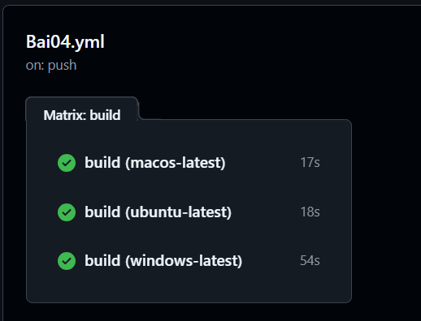
Sau khi phát hiện lỗi, em đã sử dụng File.separator để Java tự động nhận diện dấu phân tách thư mục phù hợp cho từng môi trường. Kết quả ở lần push tiếp theo cho thấy cả ba máy ảo đều đã báo xanh hoàn toàn. Điều này đảm bảo mã nguồn có tính linh hoạt và sẵn sàng triển khai trên bất kỳ hệ thống nào mà không sợ gặp lỗi về đường dẫn tệp tin.

